Министерство образования Республики Беларусь
Учреждение образования
«БЕЛОРУССКИЙ ГОСУДАРСТВЕННЫЙ УНИВЕРСИТЕТ ИНФОРМАТИКИ И РАДИОЭЛЕКТРОНИКИ»

Кафедра информатики

ОТЧЕТ
О ЛАБОРАТОРНОЙ РАБОТЕ № 1
МОДЕЛИРОВАНИЕ БАЗ ДАННЫХ

на тему «Зоомагазин»

по дисциплине «Модели данных и системы управления базами данных»

Выполнил ст. гр. 353504 Л.С. Антонова

Проверил асс. каф. Информатики И.Г. Скиба

Минск 2025

1 ЦЕЛЬ РАБОТЫ

Приобретение навыков анализа предметной области и построения концептуальной модели.

2 ЗАДАНИЕ

- Определить перечень сущностей (с атрибутами и связями) (не менее 10).
- Определить перечень функций (максимально полный перечень запросов к бд). Обязательные функции:
  - Авторизация пользователя.
  - Управление пользователями (создание, удаление, наличие как минимум двух групп администраторы и пользователи).
  - Журналирование действий пользователей.
- Реализовать инфологическую модель данных в виде ER-диаграммы.

3 РЕЗУЛЬТАТ РАБОТЫ

№ | Сущность | Атрибуты | Связи
1 | Пользователь (User) | - id;  - логин;  - пароль;  - электронная почта;  - роль. | OneToMany с таблицами Заказ, Событие
2 | Профиль (Profile) | - id;  - ФИО;  - дата рождения;  - id страны;  - номер телефона. | OneToOne с таблицей Пользователь
3 | Страна (Country) | - id;  - название;  - код. | OneToMany с таблицей Профиль
4 | Товар (Product) | - id;  - название;  - описание;  - стоимость;  - количество в наличии;  - id категории;  - id бренда;  - id типа животного. | OneToMany с таблицей Позиция заказа
5 | Категория (Category) | - id;  - название;  - описание. | OneToMany с таблицей Товар
6 | Бренд (Brand) | - id;  - название;  - id страны. | OneToMany с таблицей Товар
7 | Тип животного (PetType) | - id;  - название;  - описание;  - особенностей. | OneToMany с таблицей Товар
8 | Заказ (Order) | - id;  - дата заказа;  - id пользователя;  - id статуса заказа;  - общая стоимость. | OneToMany с таблицей Позиция заказа
9 | Позиция заказа (OrderItem) | - id;  - количество;  - единичная стоимость;  - id заказа;  - id товара. | ManyToOne с таблицами Заказ, Товар
10 | Статус заказа (Status) | - id;  - название. | OneToMany с таблицей Заказ
11 | Событие (Event) | - id;  - описание;  - временные рамки;  - id пользователя;  - id типа события. | OneToMany с таблицей Тип события
12 | Тип события (EventType) | - id;  - название. | OneToMany с таблицей Событие

Функции (запросы к БД):
- Гость.
  - Регистрация.
  - Авторизация.
  - Просмотр товаров (по категориям, брендам, типу животного).
  - Поиск товаров.
  - Просмотр информации о магазине.
- Пользователь.
  - Все функции гостя.
  - Оформление заказа.
  - Просмотр своих заказов.
  - Отмена заказа.
  - Редактирование профиля.
- Сотрудник.
  - Все функции пользователя.
  - Обновлять статусы заказов.
  - Управление товарами, категориями, брендами, статусами.
  - Просматривать журнал событий.
- Администратор.
  - Все функции сотрудника.
  - Назначение ролей.
  - Журналирование действий.
  - Управление доставками и оплатами.

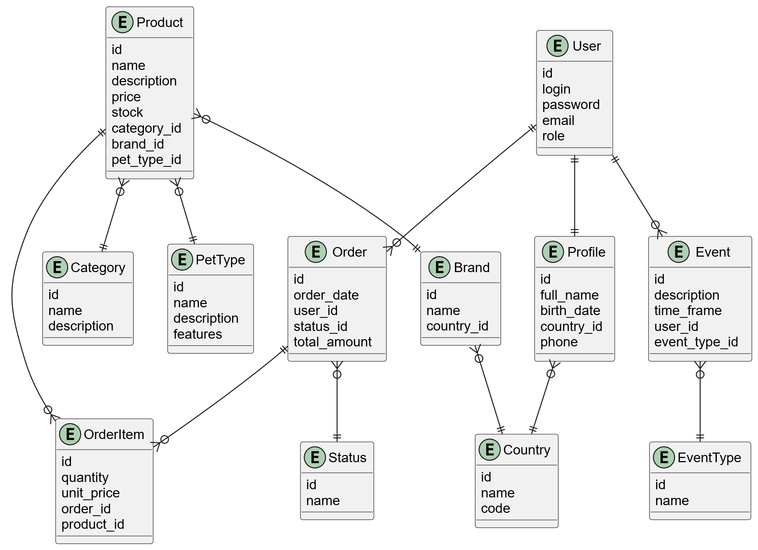

Рисунок 1 – ER-диаграмма

